Синтез и биологическая активность комплексов меди, кобальта, никеля и цинка с ацетатом абиратерона
Заздравных А.В., Антоненко Т.А., Грачева Ю.А.
Студент, 4 курс специалитета
Московский государственный университет имени М.В.Ломоносова,
химический факультет, Москва, Россия
E-mail: lena.zazdravnyh@gmail.com
При лечении опухолевых заболеваний широко применяются препараты платины (цисплатин, карбоплатин, оксалиплатин), но их клиническая эффективность существенно ограничена высокой токсичностью, значительными побочными эффектами и накоплением в организме. Поэтому в последнее время пристальное внимание уделяется поиску препаратов на основе соединений других металлов. Известно, что комплексы Co (II), Ni (II), Cu (II), Zn (II) проявляют противовоспалительную, противомикробную и противоопухолевую активность [1]. Так соединения Cu (II) и Zn (II) способны увеличивать продолжительность жизни, уменьшать средний вес асцитной карциномы Эрлиха и ингибировать рост опухолевых клеток у мышей. Ацетат абиратерона (Zytiga) – лекарство, используемое для лечения рака предстательной железы. Ацетат абиратерона in vivo превращается в абиратерон, который является ингибитором биосинтеза андрогенов. Кроме того, обнаружено, что абиратерон действует как прямой агонист рецептора эстрогена и индуцирует пролиферацию клеток рака груди человека in vitro [2].
Целью данной работы являлся синтез, определение структуры и изучение биологической активности комплексов Cu (1), Co (2), Ni (3), Zn (4) с ацетатом абиратерона.
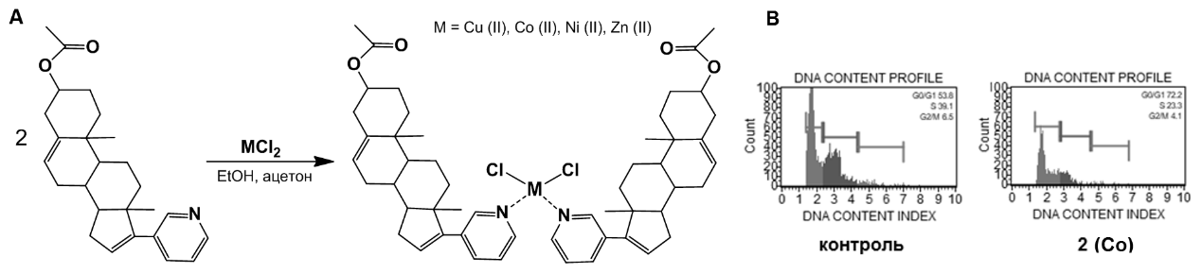
Рис. 1. A Синтез комплексов 1-4; B Влияние соединения 2 на клеточный цикл раковых клеток линии HCT-116 через 48 ч инкубации

Синтезированы новые комплексы 1-4 (Рис. 1А). Получены монокристаллы соединения 2, структура которого подтверждена методом РСА. Исследована способность соединений 1-4 взаимодействовать с супероксид анион-радикалом, генерируемым в ферментативной системе ксантин/ксантиноксидаза. Обнаружена высокая активность соединений 1 и 2. Способность соединений подавлять клеточную пролиферацию исследовали с помощью МТТ-теста в отношении опухолевых клеток HCT-116, MCF-7, A-549, а также нормальных клеток WI-38. Обнаружено, что активность полученных соединений сопоставима с активностью цисплатина. Кроме того, соединение 2 вызывает остановку клеточного цикла в G0/G1- фазе синтеза РНК белков (Рис. 1B). Полученные результаты открывают возможности дальнейшего исследования комплексов 1-4 как потенциальных противоопухолевых агентов.
Работа выполнена при финансовой поддержке РНФ (грант № 22-63-00016)
Литература
1. Selvaganapathy M, Raman N. Pharmacological Activity of a Few Transition Metal Complexes: A Short Review // J. Chem. Biol. Ther. 2016. Vol. 1. Iss. 2. P. 1-17.
2. Fehl C. et.al. Structure-based design of inhibitors with improved selectivity for steroidogenic cytochrome P450 17A1 over cytochrome P450 21A2// J. Med. Chem. 2018. Vol. 61. Iss. 11. P. 4946–4960.

